**EMPRENDIMIENTO**

**Tema: ¿Por qué?**

**1.- Introducción.**

Realice mi trabajo de una manera eficiente, lo hice con una buena presentación y con buena ortografía. Aprendí de un nuevo sistema donde me permite hacer mapas mentales y conceptuales. Aunque no estuvo nada fácil pero me llamo mucho la atención por como la tecnología va avanzando e innovando los programas para desarrollar cualquier actividad.

**2.- Desarrollo**

Hice mi trabajo con buenos gráficos, imágenes que se entiendan lo que quiere explicar el Emprendimiento en sí, le puse color que resalte a cada tema y realce mi trabajo por cómo está desarrollado el mapa mental. Esta con un color de fondo agradable que se puede visualizar de una mejor manera y entender lo que se quiere decir.

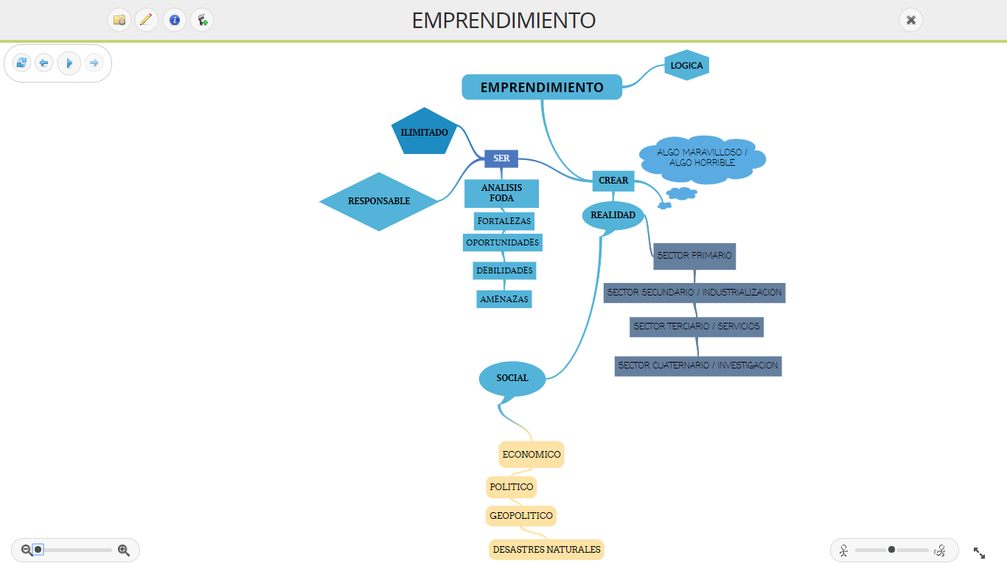

**3.- Conclusión**

Aprendí el manejo de un nuevo sistema, a pesar que tuve muchos inconvenientes al inicio para poder realizar mi trabajo, mediante los conectores para que tenga una idea clara; lo hice con mucho entusiasmo e imaginación y al mismo tiempo me iba dando cuenta como el mundo va avanzando con el pasar del tiempo.